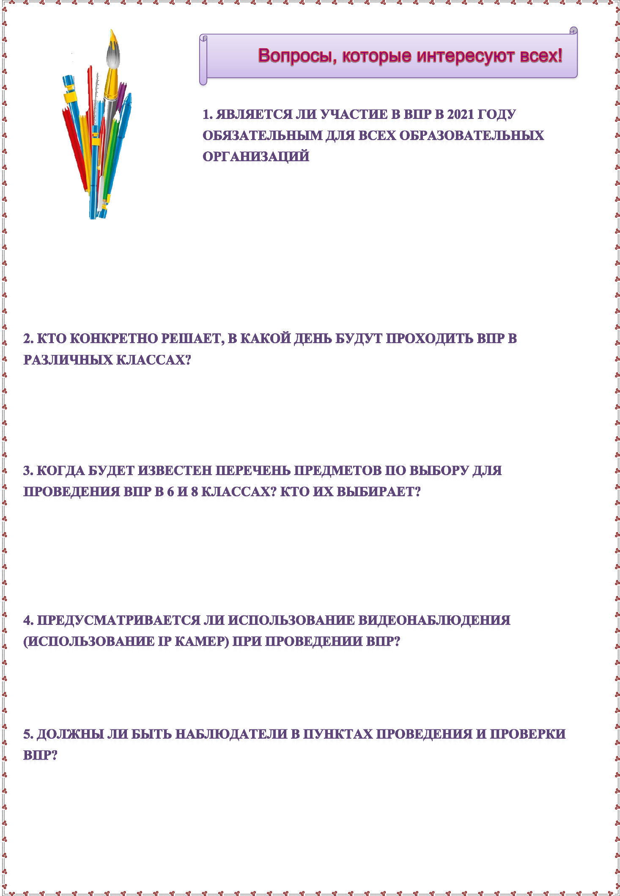
ВПР-2021

Участие школы в ВПР для обучающихся 4, 5, 7 классов является обязательным для всех параллелей и по всем предметам. Все обучающиеся 6 и 8 классов пишут
обязательно работы по предметам "Русский язык" и "Математика", еще два предмета определяются на основе случайного выбора.
ВПР в 10 и 11 классах проводятся по решению образовательной организации. Решение об участии или неучастии в ВПР обучающихся с ОВЗ принимается на уровне образовательной организации.

Сроки проведения ВПР утверждены приказом Рособрнадзора от 11 февраля 2021 г. №
119. Образовательная организация самостоятельно составляет расписание проведения ВПР согласно графику в любой удобный день с 1 по 26 марта для обучающихся 10-11 классов и с 15 марта по 21 мая для обучающихся 4-8 классов

Для 6 и 8 классов информация о распределении конкретных предметов на основе случайного выбора по конкретным классам будет предоставляться образовательной организации на неделе, предшествующей проведению работы по этим предмет: распределение предметов на основе случайного выбора осуществляет Федеральный организатор.

Для обеспечения объективности проведения ВПР рекомендуется на уровне образовательной организации организовать видеонаблюдение в режиме офлайн в аудиториях проведения ВПР, а также в месте проверки работ экспертами.

В пунктах проведения и местах проверки ВПР рекомендуется обеспечить присутствие общественных и/или независимых наблюдателей.

© 2021 КГКУ «Региональный центр оценки качества образования»

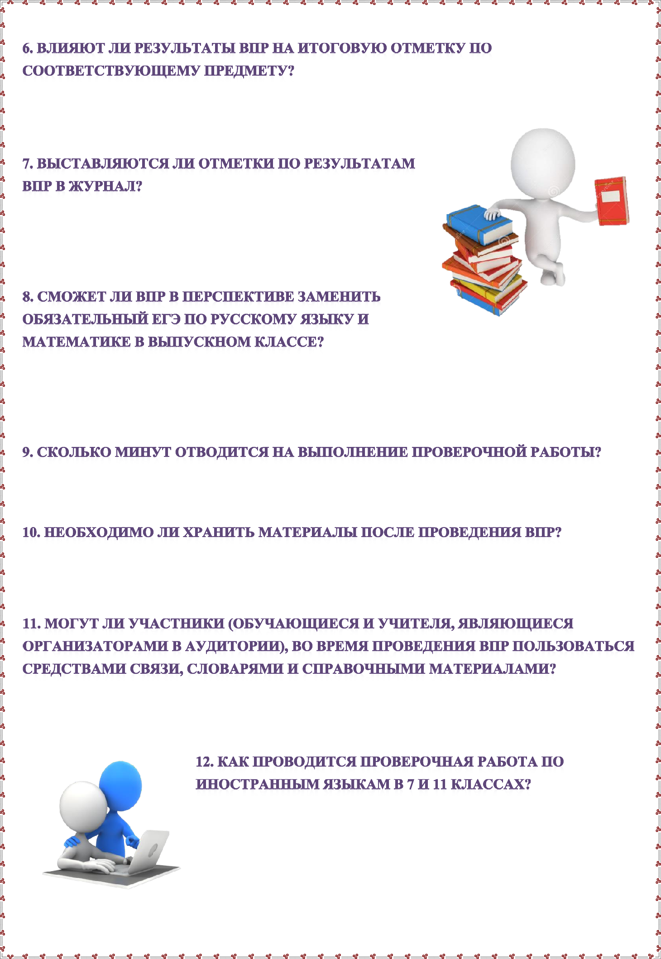
ВПР-2021

Результаты ВПР не учитываются при выставлении годовых отметок по учебным предметам и не влияют на получение аттестата о
среднем общем образовании

Решение о выставлении отметок обучающимся по результатам ВПР и иных формах использования результатов ВПР в рамках образовательного процесса принимает образовательная организация.

Нет, не сможет. ВПР в 11 классах не заменяет ЕГЭ, а является дополнительной формой оценки уровня подготовки выпускников по тем предметам, по которым они не планируют сдавать ЕГЭ. Следовательно, обязательные предметы ЕГЭ в перечень предметов ВПР для 11 классов не входят.

Данную информацию можно найти в описании работ (https://rcoko27.ru/oko/monitoring/verification-work/, https://lk-fisoko.obrnadzor.gov.ru/).

Да. Согласно Порядку проведения ВПР в Хабаровском крае образовательные организации обеспечивают хранение материалов ВПР в течение года после получения результатов исследования.

Во время проведения ВПР участникам запрещается иметь при себе средства связи, электронно-вычислительную технику, фото-, аудио- и видеоаппаратуру, словари, справочные материалы, письменные заметки.

Всероссийская проверочная работа по иностранным языкам (английский, немецкий, французский) в 7 и 11 классах
проводится на компьютерах в специально оборудованной для этого аудитории. Работа не делится на части. Если
обучающийся изучает несколько языков, то для участия в ВПР необходимо выбрать основной (не второй) язык изучения.

© 2021 КГКУ «Региональный центр оценки качества образования»

